TESTE_26
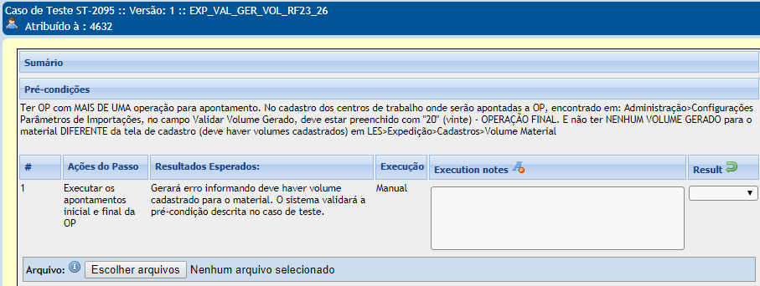
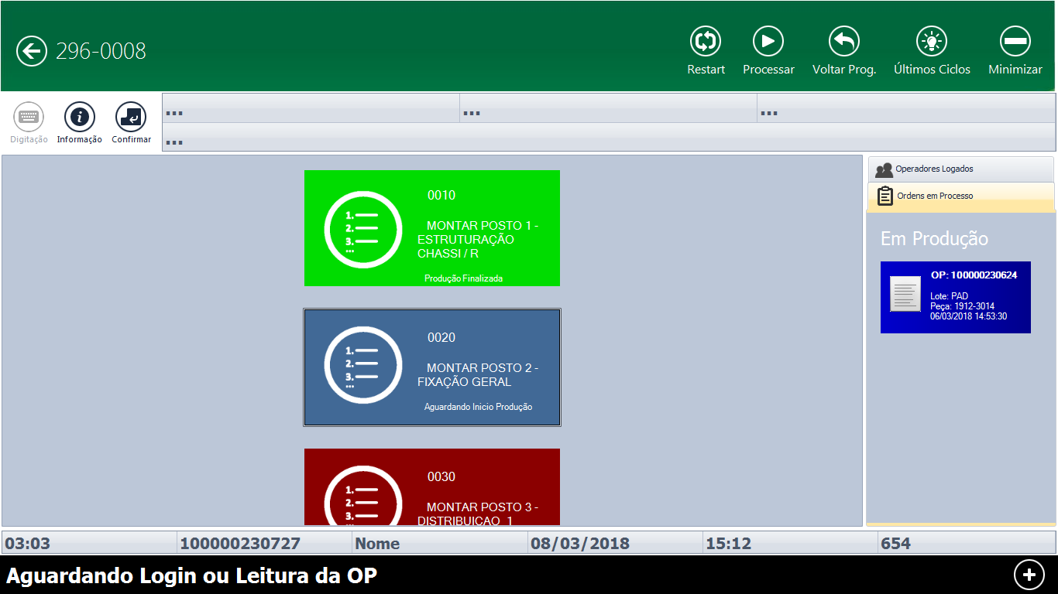
a ordem permite ser lançada nos primeiros postos da Ordem mas ao tentar finalizar aparece a mensagem de Erro:
